Схема № 39
границ территории, прилегающей к Загривскому фельдшерско - акушерскому пункту по адресу: Ленинградская обл., Сланцевский район, д. Загривье, д. 6, кв. 18
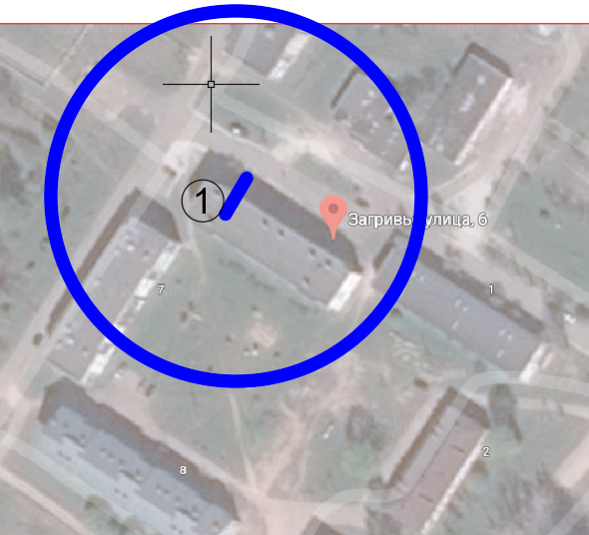
Радиус, определяющий границу территории, прилегающей к объекту, на которой не допускается розничная торговля алкогольной продукции, составляет 50 м.

Условные обозначения:

Вход для посетителей в объект и/или обособленную территорию

Граница территории, прилегающей к объекту, на которой не допускается розничная торговля алкогольной продукции
Загривский фельдшерско - акушерский пункт

